Resumen: Este documento expone la elaboración de un algoritmo para establecer la cantidad de paneles solares requeridos para cubrir el requerimiento de energía de una casa. Se pone en marcha un modelo fundamentado en estimaciones de eficiencia energética y radiación solar. Se emplearon datos técnicos acerca de la eficacia de los paneles, horas de luz solar y el consumo energético anual, con el objetivo de maximizar la cantidad de paneles necesarios.
Cálculo de la Capacidad de un Sistema de Energía Solar

Abstract--B This paper presents the development of an algorithm to establish the amount of solar panels required to cover the energy requirement of a house. A model is implemented based on estimates of energy efficiency and solar radiation. Technical data on panel efficiency, sunlight hours and annual energy consumption were used to maximize the number of panels required.

Palabras claves: Energía solar, eficiencia, consumo energético, algoritmo, paneles solares.

Introducción
La energía solar es uno de los principales tipos de energía renovable y tiene un papel clave en la transición energética. Ayuda a impulsar economías más limpias que protejan el medio ambiente, mejoren el bienestar de las personas y garanticen la sostenibilidad de las empresas. Los avances tecnológicos han transformado la energía solar en una de las más eficientes y económicas del sector de las renovables. (Sol, 2025)
El aumento de la necesidad energética y el efecto en el medio ambiente producido por las fuentes convencionales han fomentado la utilización de energías renovables, siendo la energía solar una de las alternativas más sustentables. La implementación de paneles solares posibilita que las viviendas disminuyan su dependencia de la red eléctrica y ayuden a disminuir las emisiones de carbono.
No obstante, antes de instalar un sistema fotovoltaico, resulta crucial determinar la cantidad de paneles solares requeridos para satisfacer el consumo energético de la casa. Este cálculo se basa en elementos como la eficacia de los paneles solares, la radiación solar presente en el lugar y el uso medio de electricidad.
En este estudio, se elabora un algoritmo que establece la cantidad de paneles requeridos basándose en una fórmula estándar de transformación de energía solar. Además, se

analiza la opción de permitir que el usuario introduzca información personalizada para lograr resultados ajustados a diversos contextos.

Metodología
El algoritmo creado se fundamenta en un conjunto de cálculos secuenciales para establecer la cantidad de paneles solares requeridos. A continuación, se detallan los procedimientos clave:
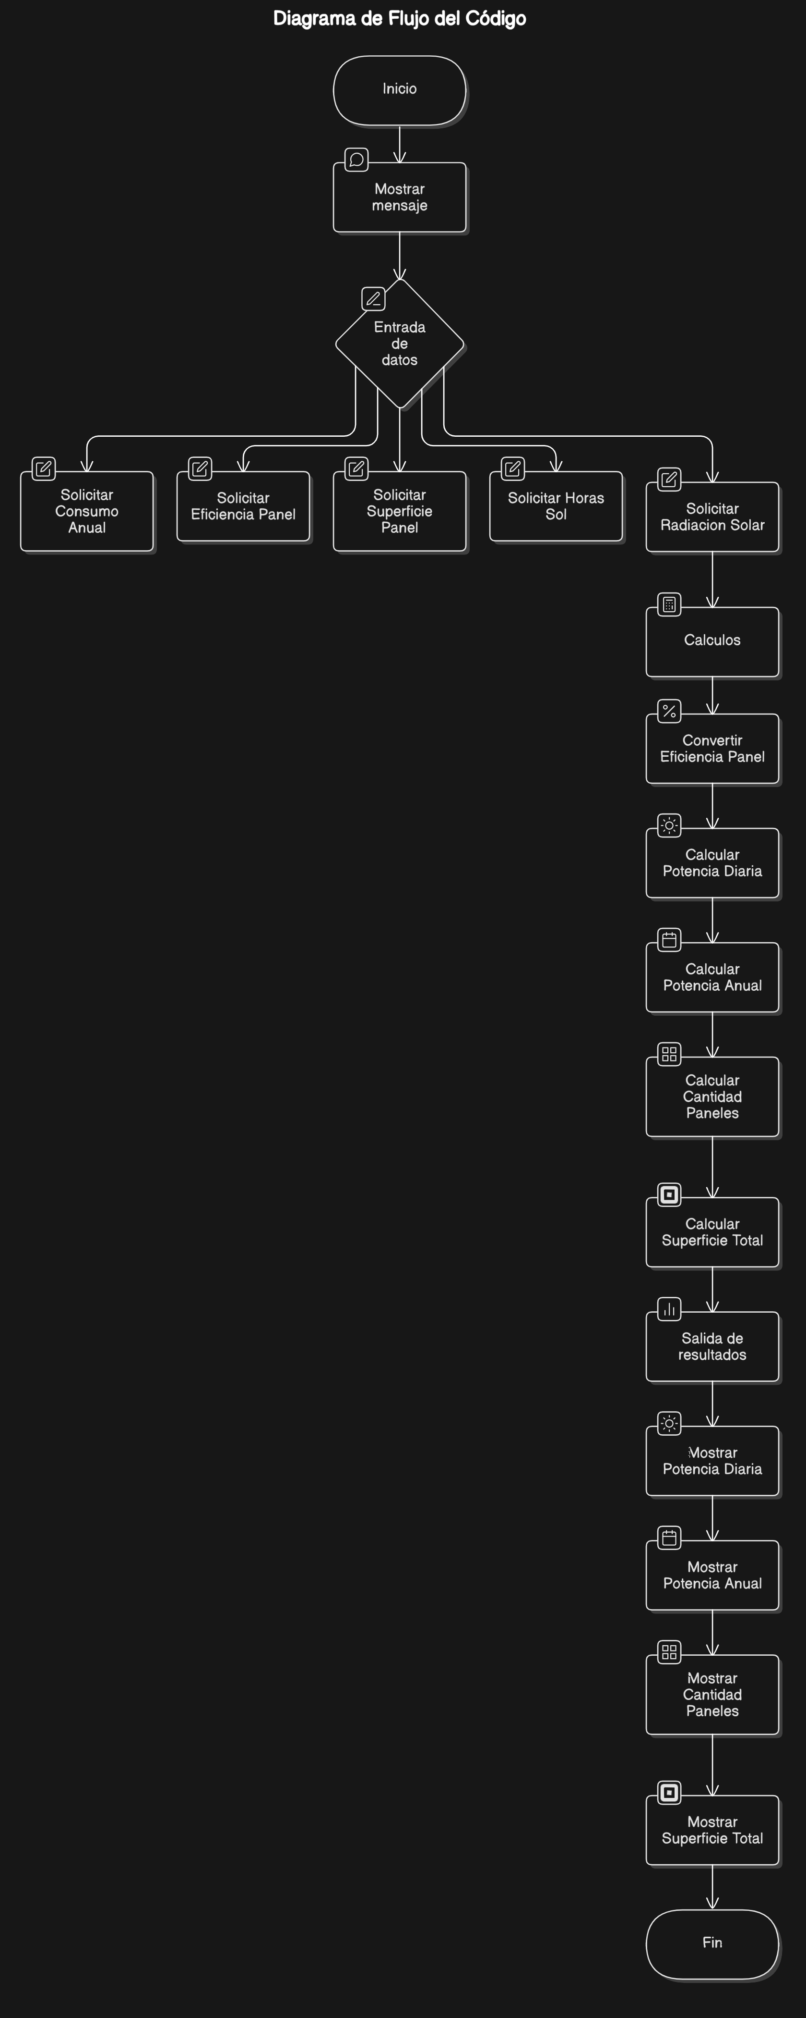
(Imagen 1: Diagrama de flujo para realizar la programación)

Funciones
Se define una función para calcular los paneles con los siguientes parámetros de entradas:
- Consumo_anual: La cantidad de energía electica que usa la casa en un año.
- Radicación_solar: Corresponde a la energía solar recibida por metro cuadrado al día.
- Eficiencia_Panel: La eficiencia del panel solar (por ejemplo, 15% se escribe como 0.15).
- Superficir_panel: Tamaño del panel en metros cuadrados.

Es demasiada importación colocar, el módulo “math”: Es una biblioteca estandarizada en Python que brinda acceso a funciones y constantes matemáticas. Esto va desde caculos básicos como raíces cuadradas y potencias, hasta trigonometría y logaritmos. [2]
Se les agrega un “float” es un tipo de dato muy común que se utiliza para trabajar con números decimales.
La función “input ()” permite obtener información del usuario. Esta función lee la línea de entrada, la convierte a cadena y la devuelve. [3]

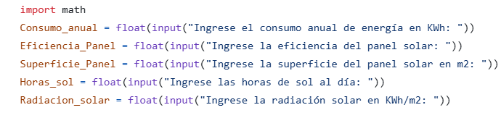
Imagen 2: Programacion para las funciones

Cálculo de la potencia generada por un panel

Para determinar la cantidad de paneles solares requeridos, se utiliza la siguiente ecuación:

Pd​=Ap​×Rs​×Ep​

Donde:
- P d ​ = Potencia generada por día (kWh)
- 𝐴 𝑝 ​ = Área del panel (m²)
- R s ​ = Radiación solar promedio por metro cuadrado (kWh/m²/día)
- 𝐸 𝑝 ​ = Eficiencia del panel.

En programación esto se vería de tal modo:

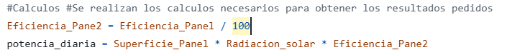
(Imagen 3: Programación de la potencia generada)

Cálculo de la producción anual
La energía diaria se multiplica por 365 para calcular la generación de un panel durante un año:

Pa​=Pd​×365​



(Imagen 4: Programación el cálculo de la producción anual)

Cálculo del número de paneles necesarios
Se divide el consumo total entre la producción anual de un panel. Además de poner un math.ceil para redondear el numero entero más cercano:

(Imagen 5: Programación del cálculo de paneles necesarios)

Resultados y análisis
Tomando los valores de referencia:

- Consumo anual: 12,000 kWh
- Radiación solar: 5 kWh/m²/día
- Eficiencia del panel: 15%
- Área de cada panel: 1.6 m²

Mediante la implementación del algoritmo, se determina que se requieren 28 paneles para satisfacer un consumo anual de 12,000 kWh. Un panel produce 1.20 kWh de energía diaria, lo que conlleva a una producción anual de 438 kWh por panel.

Tabla 1: Resultados del Calculo

Parámetro | Valor
Consumo anual (kWh) | 12,000
Radiación solar (kWh/m²/día) | 5
Eficiencia del panel (%) | 15
Horas diarias de sol | 5
Superficie panel solar (m²) | 1.6
Potencia diaria | 1.20
Producción anual | 438
Numero de paneles | 28

En código se vería de este modo:

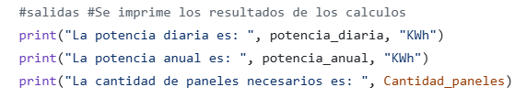
(Imagen 6: Programación que ejecuta los resultados)

Pruebas: tabla 1(datos básicos)

Parámetro | Valor
Consumo anual (kWh) | 365
Radiación solar (kWh/m²/día) | 1
Eficiencia del panel (%) | 100
Horas diarias de sol | 1
Superficie panel solar (m²) | 1
salidas | Resultados esperados
Potencia diaria(kWh) | 1
Producción anual (kWh) | 365
Numero de paneles | 1

Resultados prueba 1:

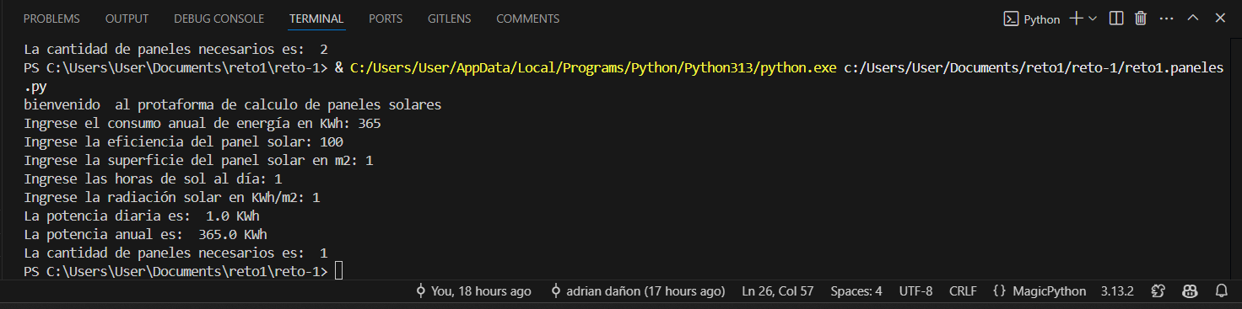

Pruebas: tabla 2

Parámetro | Valor
Consumo anual (kWh) | 10000
Radiación solar (kWh/m²/día) | 5.5
Eficiencia del panel (%) | 20%
Horas diarias de sol | 4
Superficie panel solar (m²) | 1.8
salidas | Resultados esperados
Potencia diaria(kWh) | 1.98
Producción anual (kWh) | 722.7
Numero de paneles | 14

Resultados prueba 2:

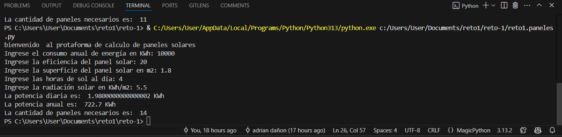

Pruebas: tabla 3
Parámetro | Valor
Consumo anual (kWh) | 15000
Radiación solar (kWh/m²/día) | 4.8
Eficiencia del panel (%) | 12
Horas diarias de sol | 6
Superficie panel solar (m²) | 1.5
salidas | Resultados esperados
Potencia diaria(kWh) | 0.864
Producción anual (kWh) | 315.4
Numero de paneles | 48

Resultados prueba 3:

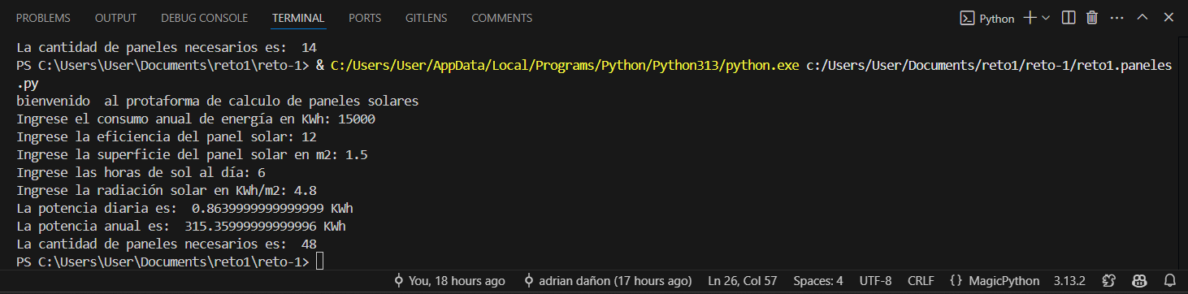

Pruebas: tabla 4(consumo muy alto)
Parámetro | Valor
Consumo anual (kWh) | 100000
Radiación solar (kWh/m²/día) | 5.5
Eficiencia del panel (%) | 20
Horas diarias de sol | 6
Superficie panel solar (m²) | 2
salidas | Resultados esperados
Potencia diaria(kWh) | 2.2
Producción anual (kWh) | 803
Numero de paneles | 125

Resultados prueba 4:

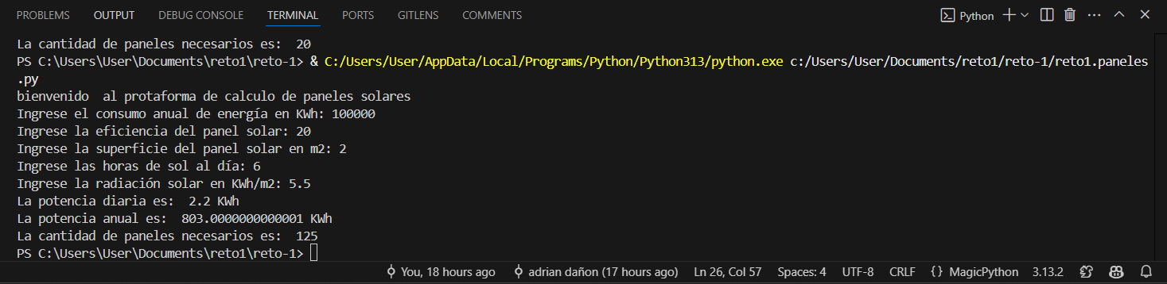

Pruebas: tabla 5 (consumo muy bajo)
Parámetro | Valor
Consumo anual (kWh) | 500
Radiación solar (kWh/m²/día) | 4.5
Eficiencia del panel (%) | 18
Horas diarias de sol | 4
Superficie panel solar (m²) | 1.6
salidas | Resultados esperados
Potencia diaria(kWh) | 1.29
Producción anual (kWh) | 473.04
Numero de paneles | 2

Resultados prueba 4:

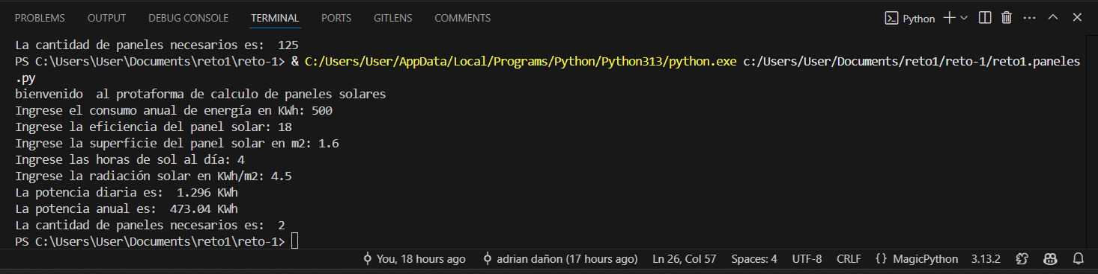

El algoritmo creado ofrece un cálculo exacto del número de paneles solares requeridos para satisfacer el consumo energético de una casa. No obstante, es crucial tener en cuenta algunas restricciones:

- Ajustes estacionales: El modelo no considera las fluctuaciones en la radiación solar durante todo el año, lo cual podría impactar en la generación efectiva de energía.
- Disminución del sistema: Las pérdidas vinculadas a los inversores, el sombreado o la dirección de los paneles no se toman en cuenta.
- Consumo de variables: El uso de energía de una casa puede variar durante todo el año, lo que podría necesitar modificaciones en la cantidad de paneles.

Conclusiones
La determinación del número de paneles solares es un paso crucial.
El algoritmo creado posibilita efectuar cálculos automatizados y personalizar los parámetros de entrada, lo que lo convierte en útil para diversos contextos.

Referencias
input(), E. p. (16 de febrero de 2018). mclibre. Obtenido de https://www.mclibre.org/consultar/python/lecciones/python-entrada-teclado.html
Python, L. m. (2024). keepcoding. Obtenido de https://keepcoding.io/blog/que-es-el-modulo-import-math-en-python/
Sol, A. a. (2025). repsol. Obtenido de https://www.repsol.com/es/energia-futuro/futuro-planeta/energia-solar/index.cshtml#:~:text=La%20energ%C3%ADa%20solar%20es%20uno,%20l.%20(2025).%20Repsol.%20Obtenido%20de%20https://www.repsol.com/es/energia-futuro/futuro-planeta/energia-solar/index.cshtml#

